Der kaputte Schallplattenspieler
der Schallplattenspieler,- giradiscos
kaputt roto
der Stift,e hier: espiga
die Speiche,n rayo
der Rahmen,- hier: cuadro
Bei einem Schallplattenspieler kann man zwischen 16, 33, 45 und 78 Umdrehungen pro Minute wählen.
Wir überprüfen, ob sich der Schallplattenspieler wirklich so schnell dreht, wie er soll.
Wir setzen einen Stift, der 1,0cm breit ist auf den Teller des Plattenspielers.
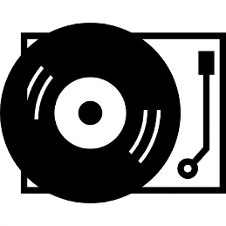
1.) Bei einer Einstellung von _____ und einem Abstand vom Mittelpunkt (ist gleich dem Radius der Kreisebewegung) von _______ m, wird die Lichtschranke für _______ s verdunkelt.
- Berechne die Geschwindigkeit v_{B} des Stiftes auf der Kreisbahn mithilfe der Stiftbreite s und der Verdunkelungszeit t.
- Berechne mithilfe der Bahngeschwindigkeit die Umlaufdauer T.
- Ermittle nun die Frequenz f.
- Wie oft dreht sich der Plattenteller also pro Minute? Vergleiche den berechneten Wert mit jenem, den wir gewählt haben.
Weitere Anwendungsaufgabe:
2.) Auf die Speichen von einem Fahrrad kann man einen Magneten setzen. Ein Sensor am Rahmen empfängt jedes Mal, wenn der Magnet vorbeikommt, ein Signal. So kann man die Frequenz messen, mit der sich das Rad dreht.
Der Sensor empfängt in unserem Fall das Signal der Umdrehung mit einer Frequenz von 2,5 Hz. Ermittle die Geschwindigkeit des Fahrrades, wenn das Rad einen Durchmesser von 28 Zoll hat (1 Zoll sind 2,54cm).

